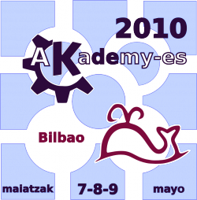

Yo, D. Aleix Pol, en calidad de secretario de la Asociación “KDE España”, con número de registro 593367 en el Registro Nacional de Asociaciones.

CERTIFICO que:

D. (Ponente), con DNI (DNI PONENTE), asistió en calidad de ponente al evento Akademy-es 2010 celebrado los días 7, 8 y 9 Mayo de 2010 en la Universidad del País Vasco organizado por ITSAS y KDE España.

D. (Ponente) impartió las ponencias “Ponencia 1”, “Ponencia 2” y “Ponencia 3” dentro del programa del evento Akademy-es 2010.

Y para que así conste a petición del interesado firmo el presente certificado.

En Bilbao, a 9 de Mayo de 2010

Aleix Pol Gonzàlez Albert Astals Cid
Secretario de KDE España Presidente de KDE España

